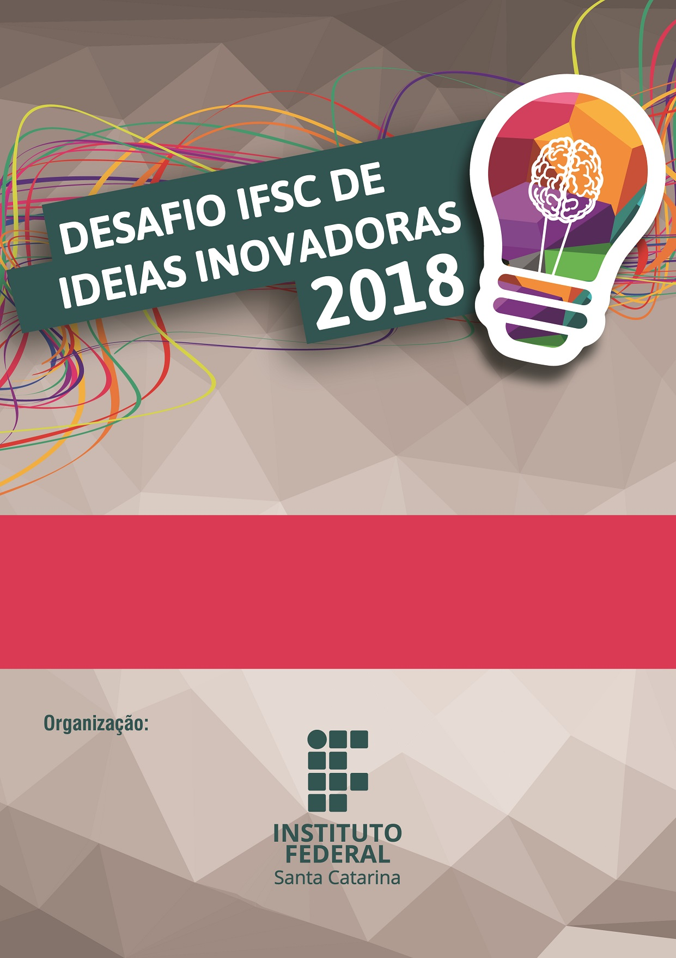
Anexo IV
PLANO DE APLICAÇÃO DO PRÊMIO

“Insira aqui o título da sua ideia inovadora”
Nome da Equipe: insira aqui o nome da sua equipe
Integrantes da Equipe: insira aqui o nome 1, nome 2, nome 3 e/ou nome 4
Mentor da Equipe: insira aqui o nome do mentor da equipe

CHAMADA PÚBLICA PROPPI Nº18/2018

DESAFIO IFSC DE IDEIAS INOVADORAS 2018

Anexo IV
PLANO DE APLICAÇÃO DO PRÊMIO

Orientação Geral
O Prêmio, na forma de auxílio financeiro, que será atribuído às 07 (sete) equipes vencedoras do Desafio IFSC de Ideias Inovadoras 2018, deverá ser aplicado exclusivamente para o desenvolvimento da sua “Ideia Inovadora”, conforme estabelecido no Art. 10 do regulamento. Este Plano de Aplicação do Prêmio, que deverá ser preenchido somente pelas quinze equipes finalistas classificadas para o Evento Pitch, tem a finalidade de apresentar de que forma a equipe pretende fazer uso do prêmio. Este Plano deverá ser construído prevendo-se o Prêmio de R$15.000,00 (depois do resultado final este plano será adaptado ao valor real do prêmio de acordo com a classificação final da equipe). Muito importante que a equipe informe claramente todos os itens de despesa, com suas respectivas justificativas e os benefícios que serão alcançados para o desenvolvimento da ideia inovadora. As despesas poderão ser variadas e de acordo com a natureza da ideia inovadora, podendo ser, por exemplo, a aquisição de notebooks, de equipamentos necessários a construção de um protótipo, custear cursos de capacitação para os integrantes da equipe, pagar o aluguel de um ambiente de pré-incubação, custear viagem para conhecer uma incubadora com empresas na área da ideia inovadora, contratar consultores, entre outras. Lembre-se, este Plano de Aplicação do Prêmio será avaliado e receberá uma pontuação conforme os critérios estabelecidos no Art.8º do regulamento. Também é importante lembrar que todas as despesas realizadas deverão ser comprovadas por meio de documentação formal (cópia das notas fiscais, bilhetes de passagens emitidas por empresas de transporte, comprovantes de participação em cursos de entidades reconhecidas entre outros documentos contendo o CNPJ dos fornecedores) que deverão ser entregues para prestação de contas junto com o Relatório Final.

1. Descrição da Ideia Inovadora (máximo 500 palavras)

2. Estratégia/Metodologia de Execução do Plano de Aplicação (máximo 1000 palavras)

3. Metas e Cronograma de Execução
Identificação das Metas
Nº | Meta | Descrição
M1
M2
M3
...
Obs.: Ajuste o número de linhas de tabela de acordo com o número de metas.

Cronograma de Execução
Meta | 1º mês | 2º mês | 3º mês | 4º mês | 5º mês | 6º mês
M1
M2
M3
Obs.: Ajuste o número de linhas de tabela de acordo com o número de metas.

4. Infraestrutura (Informe um local de execução das atividades, descreva a infraestrutura existente e a necessária para a execução do plano de aplicação)

5. Capacidade Técnica (Demonstre que a equipe possui os conhecimentos e competências necessárias para a execução do plano de aplicação)

6. Orçamento

Nº | Descrição da Despesa | Justificativa | Valor Unit (R$) | Qtd | Valor (R$)
01
02
03
04
05
06
07
08
09
10
…
Valor Total (R$) |  |  |  |  |  | 15.000,00
Obs.: Ajuste o número de linhas de tabela de acordo com o número de itens de despesas.

Identificação e assinatura dos membros da equipe:

_______________________________  Nome:  CPF: | _______________________________  Nome:  CPF:
_______________________________  Nome:  CPF: | _______________________________  Nome:  CPF:

Identificação e assinatura do servidor do IFSC Mentor da equipe:

_______________________________
Nome:
CPF:

Data: ____/____/_______

